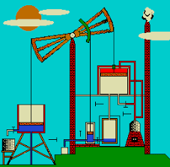
Beschrijving van de werking
Terwijl zich onder de zuiger een vacuüm vormt, waardoor de zuiger neer knalt, laat hij boven de zuiger stoom naar binnen.
Dan wordt boven de zuiger een vacuüm gemaakt. Daardoor gaat de zuiger naar boven en meteen komt onder de zuiger stoom. En dat ging zo maar door!
Dit is het grootse aan de machine van Watt: de stoom wordt niet alleen gebruikt om het vacuüm te maken, dat de zuiger één kant op zuigt, zoals vroeger het geval was, maar de stoom wordt ook gebruikt om zelf op de zuiger te drukken, afwisselend van boven en van onderen!
Zowel de ruimte boven als onder de zuiger, staan in verbinding met de condensorruimte.
En de cilinder zelf hoefde nooit met koud water afgekoeld te worden, waardoor het vuur nooit voor niets brandde. Bovendien kun je zien, dat het de heen en weer gaande hefboom zelf is, die de kleppen regelt die de verbinding vormen met het condensor vat. Die kleppen werken dus eigenlijk “automatisch”. Niemand hoeft aan kranen te draaien! 0-0-0-0-0

